ACO TP SITA 200 N-ex-G mit Führungsstück zu Muli-Flex

ACO Haustechnik

Eigenschaften

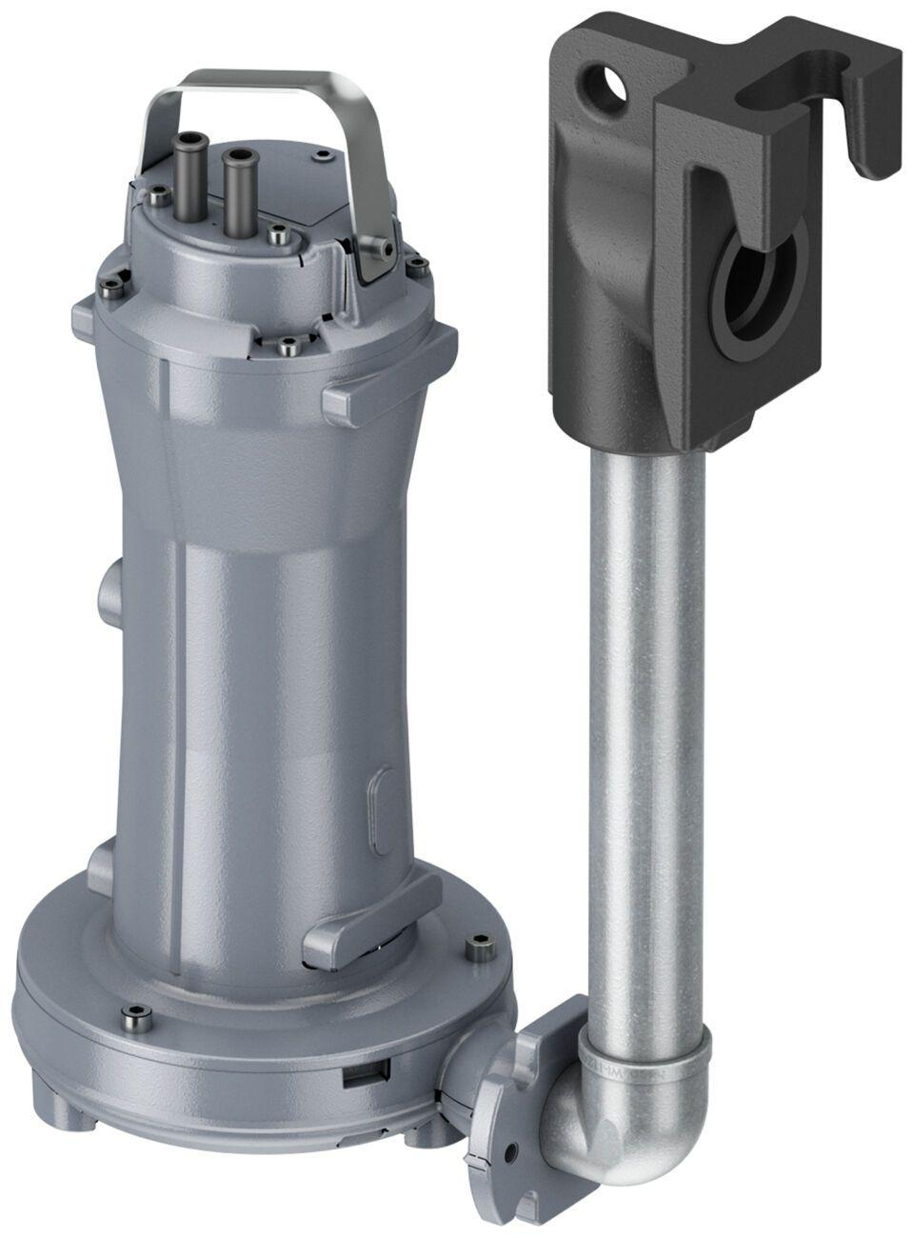

GTIN:

4002626947390

HAN:

1204.20.10

Gewicht (kg)

38,00